Практическая работа №8
Цель: Разработать интерфейс приложения электронного университета, предназначенного для студентов и преподавателей. Приложение должно обеспечивать доступ к учебному контенту, взаимодействию внутри учебного заведения и облегчению образовательного процесса.

На рисунке 1 показано окно входа в приложение куда пользователь вводит свой логин и пароль.
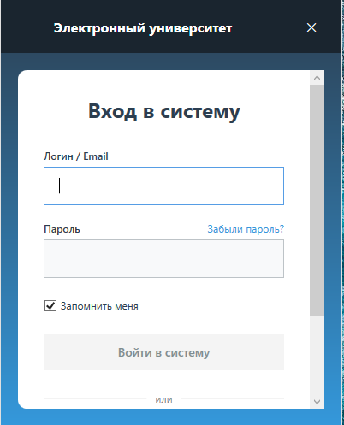
Рисунок 1 - Окно входа в приложение

На рисунке 2 изображено главное окно после входа приложение.
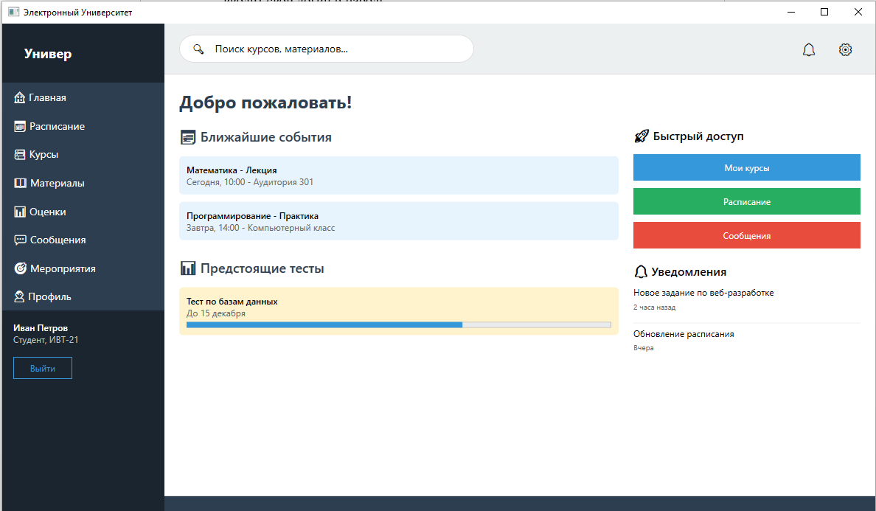
Рисунок 2 - Главное окно

На рисунке 3 изображена страница с расписанием.
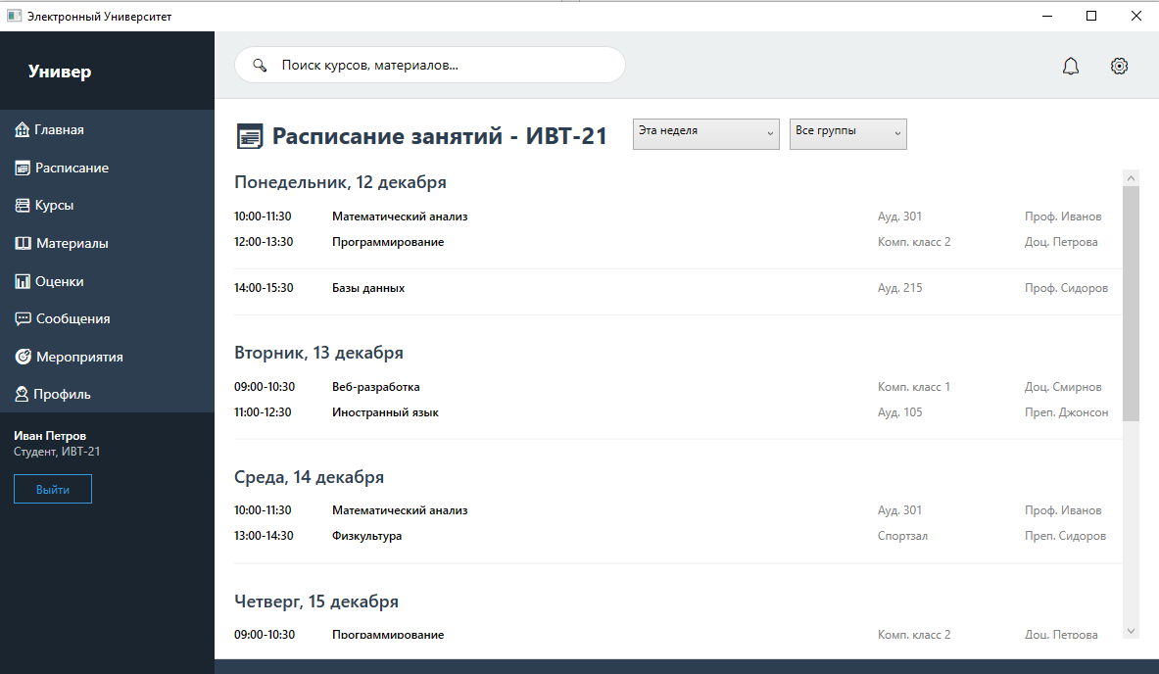
Рисунок 3 - Страница "Расписание"

На рисунке 4 изображена страница с курсами.
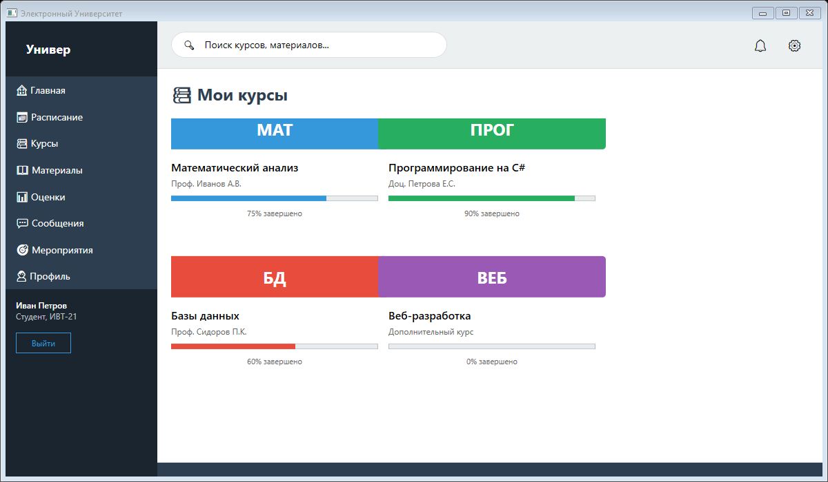
Рисунок 4 - Страница "Курсы"

На рисунке 5 изображена страница с материалами.
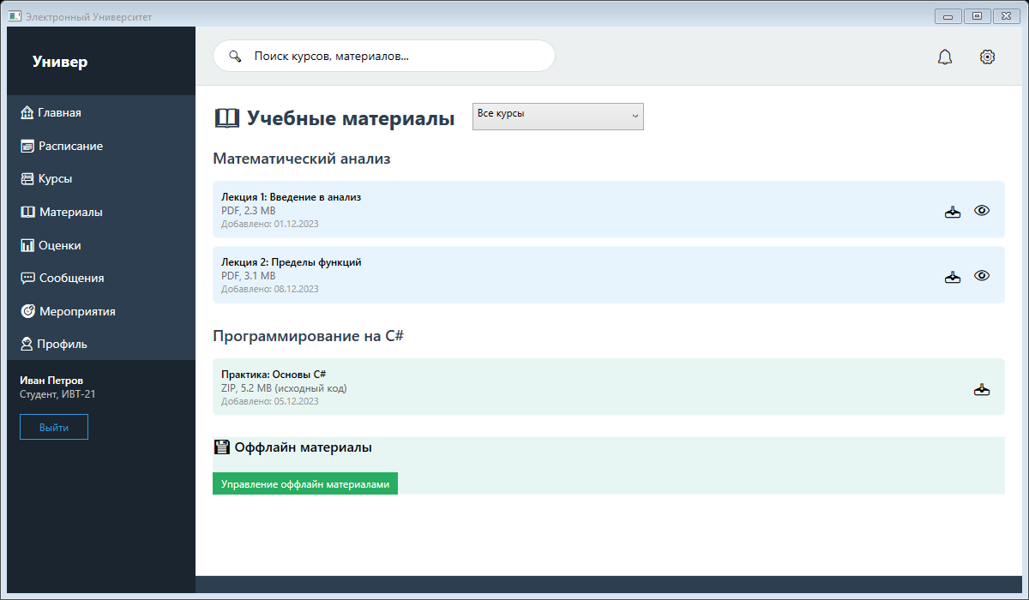
Рисунок 5 - Страница "Материалы"

На рисунке 6 изображена страница с оценками текущего пользователя и его средним баллом.
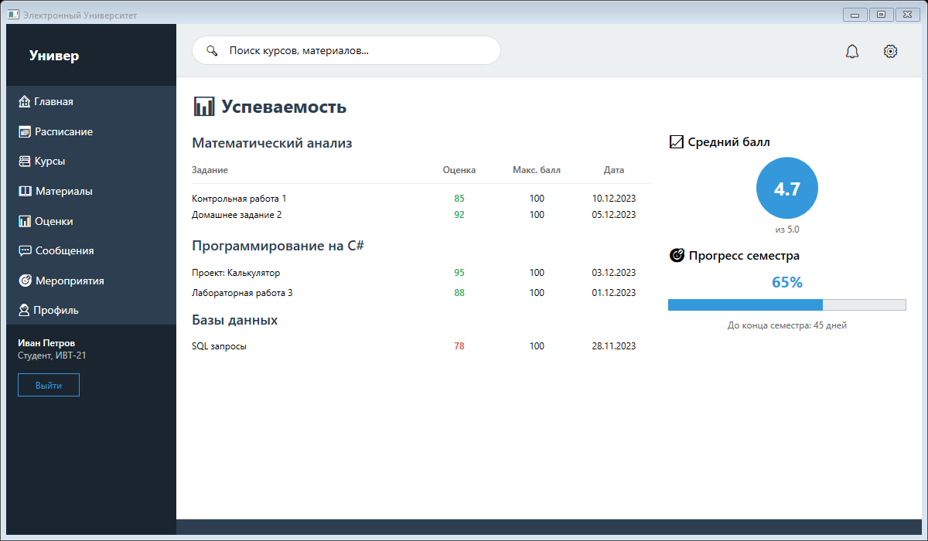
Рисунок 6 - Страница "Успеваемость"

На рисунке 7 изображена страница с сообщениями где показаны чаты с другими студентами и преподавателями.
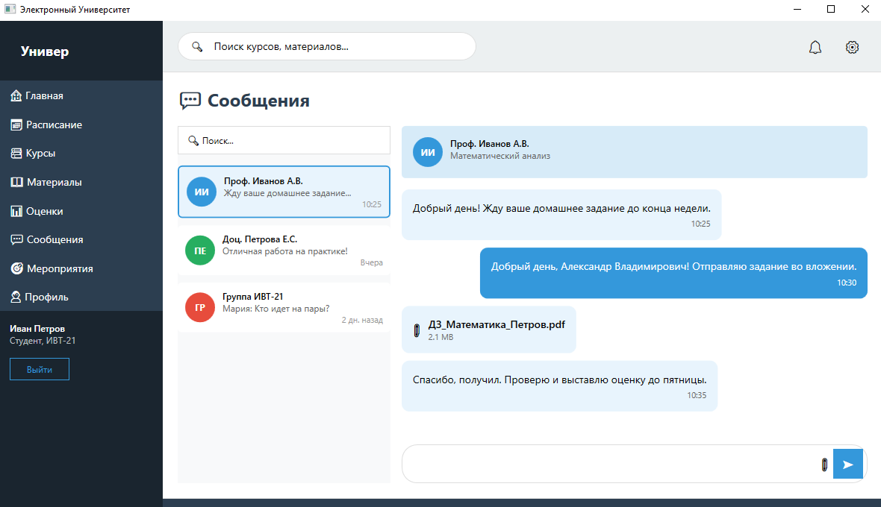
Рисунок 7 - Страница "Сообщения"
На рисунке 8 показана страница с Мероприятиями на которой на них можно записаться.
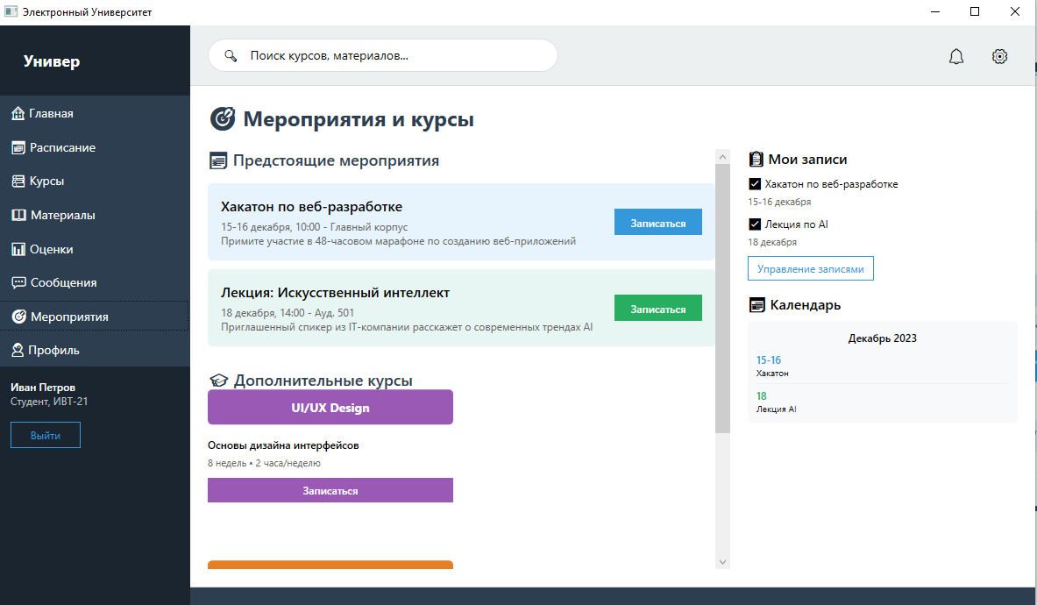
Рисунок 8 - Страница "Мероприятия"

На рисунке 9 показана страница профиля текущего пользователя.
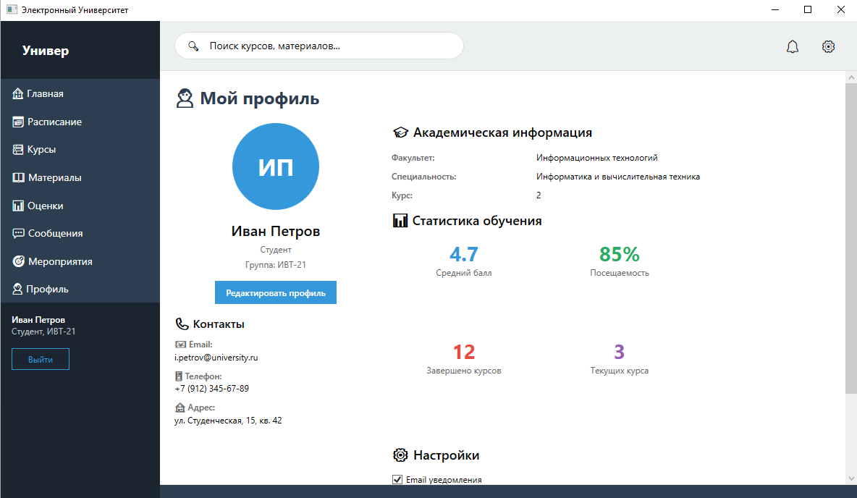
Рисунок 9 - Страница "Профиль"

На рисунке 10 изображена страница уведомлений на которой показаны какие-либо изменения в приложении.
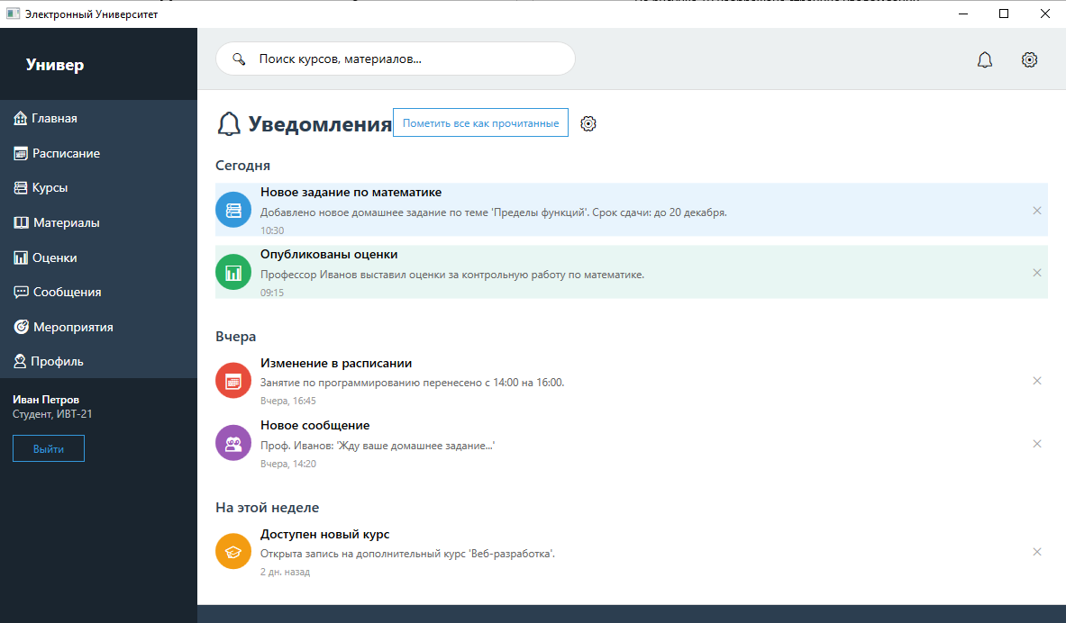
Рисунок 10 - страница Уведомлений

На рисунке 11 показана страница настроек приложения.
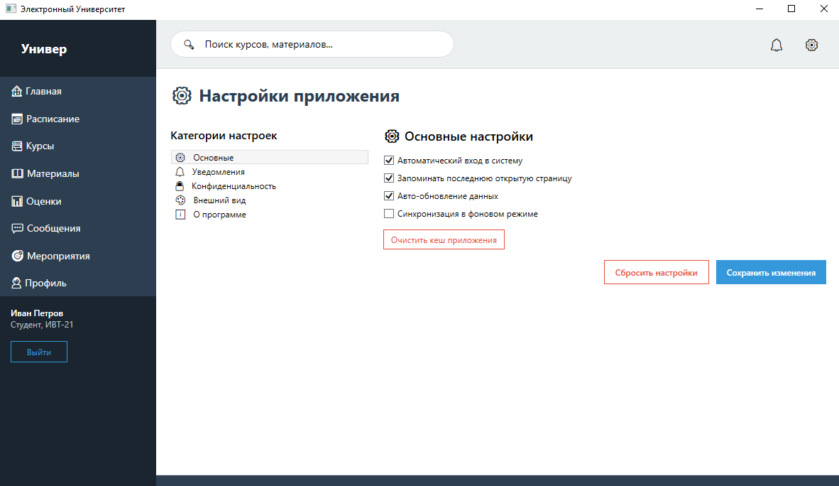
Рисунок 11 - страница Настроек приложения

Итог: в ходе лабораторной работы №8 было спроектировано и разработано приложение «Электронный Университет» для разных учебных заведений имеющее весь нужный функционал с учетом потребностей студентов и преподавателей.

